Nieuwsbericht

Nieuwe regels voor wegwerpbekers- en bakjes: wat vinden we van herbruikbare oplossingen?

Wist je dat op 1 juli nieuwe regels voor wegwerpbekers- en bakjes ingaan? Zo mogen horecaondernemers hun klanten geen gratis wegwerpbekers meer meegeven voor koffie to go. Klanten kunnen ervoor kiezen hun eigen koffiebeker mee te nemen of ondernemers kunnen zelf een herbruikbaar alternatief aanbieden. Het doel van deze nieuwe regels is terugdringen van wegwerpplastics.

Maar hoe denken consumenten en ondernemers over deze regels? In drie video’s zochten we dat voor je uit. In deze eerste video vertellen ondernemers over hun herbruikbare oplossingen en delen tips. Zo zorgen we er samen voor dat herbruikbaar de nieuwe norm wordt.

//

Foto voor bij dit bericht:

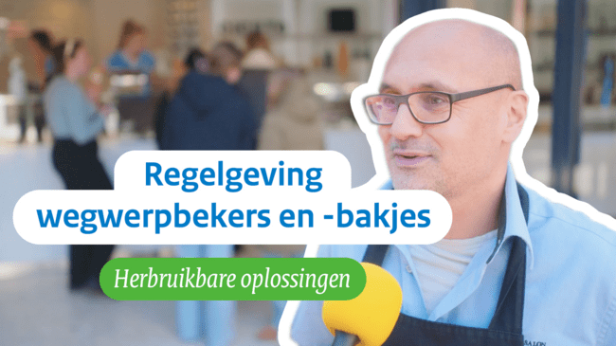

Social media

Wist jij dat we iedere dag 19 miljoen bekers en bakjes weggooien? Veel van deze wegwerpplastics komen als zwerfafval terug in het milieu terecht. Zonde toch! Nieuwe regelgeving moet zorgen voor minder gebruik van wegwerpplastic.

Maar hoe denken consumenten en ondernemers over deze regels? In deze video zoeken we dat voor je uit. Ondernemers vertellen over hun herbruikbare oplossingen en delen tips.
Zo zorgen we er samen voor dat herbruikbaar de nieuwe norm wordt.
Bekijk de volledige video hier: www.youtube.com/watch?v=P-IcvotPAkE

//

Korte video (teaser) voor bij bericht is hier te downloaden: https://we.tl/t-wPiKoxmqkV

